**LAMPIRAN**

**Lampiran 1.** Identifikasi Daun Bidara (*Ziziphus spina-christi*)

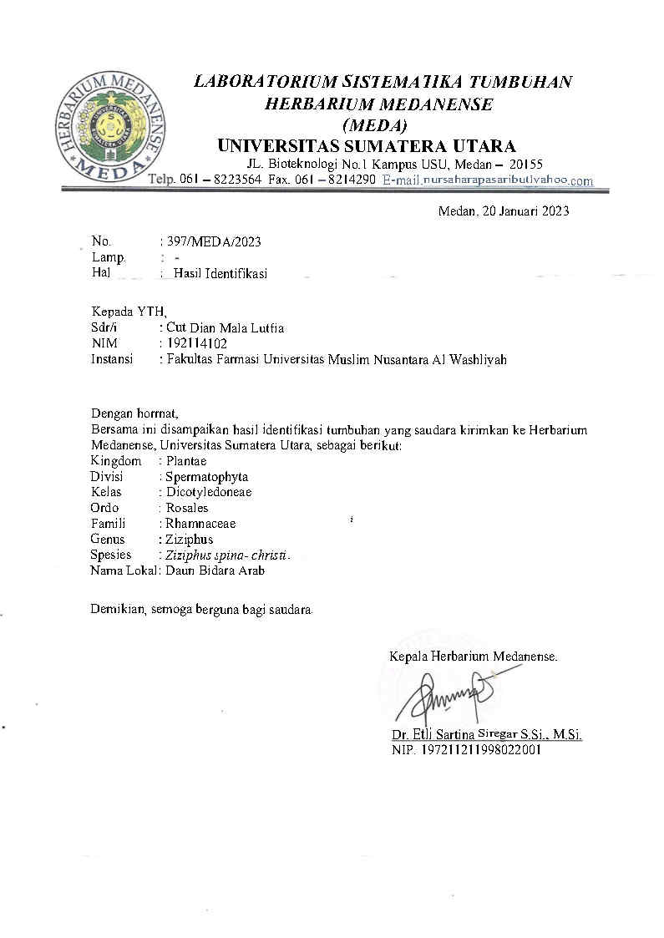

**Lampiran 2.** Bagan Alir Penelitian

Ekstraksi Sampel

Pembuatan Larutan AgNO3 variasi Konsentrasi

Sintesis Nanopartikel Perak

Karakterisasi

Uji Antibakteri

PSA

Spektrofotometer UV-Vis

**Lampiran 3.** Bagan Kerja Preparasi Sampel dan Ekstraksi Sampel

Ekstrak Larutan Daun Bidara

Daun Bidara Kering

* Disortasi kering
* Proses perajangan
* Dihaluskan dengan menggunakan blender dan diayak
* Serbuk ditimbang sebanyak 5 gram
* Dipanaskan dengan aquabidest sebanyak 100 ml hingga mendidih selama 15 menit pada suhu 50 oC
* Didinginkan hingga suhu 25 oC
* Disaring dengan menggunakan kertas saring *Whatmann* No.42
* Dicuci, dibersihkan
* Dikering anginkan (±1 minggu)

Daun Bidara Segar

**Lampiran 4.** Pembuatan Larutan AgNO3 Variasi Konsentrasi

* Dilarutkan dengan aquabidest di dalam labu ukur hingga volume 250 mL
* Dilakukan pengenceran variasi konsentrasi 3 mM, 2 mM, dan 1 mM
* Masing-masing dipipet 37,5 mL, 25 mL, dan 12,5 mL ke dalam labu ukur 100 mL
* Ditambahkan aquabidest hingga tanda batas

Larutan AgNO3 3 mM, 2 mM, dan 1 mM

Larutan AgNO3 4 mM

0,085 gram AgNO3

**Lampiran 5.** Bagan Kerja Sintesis Nanopartikel Perak

* Larutan digunakan untuk pengujian spektrofotometri UV-Vis, *particle size analyzer* (PSA) dan Uji bakteri *staphylococcus aureus*

Data

AgNPs 4 mM

AgNPs 3 mM

AgNPs 1 mM

AgNPs 2 mM

-Dipipet sebanyak 1 mL ke dalam Erlenmeyer yang berisi 40 mL AgNO3 4 mM

-Distirer selama 20 menit

-Dipipet sebanyak 1 mL ke dalam Erlenmeyer yang berisi 40 mL AgNO3 3 mM

-Distirer selama 20 menit

-Dipipet sebanyak 1 mL ke dalam Erlenmeyer yang berisi 40 mL AgNO3 2 mM

-Distirer selama 20 menit

-Dipipet sebanyak 1 mL ke dalam Erlenmeyer yang berisi 40 mL AgNO3 1 mM

-Distirer selama 20 menit

Ekstrak Larutan Daun Bidara

**Lampiran 6.** Bagan Uji Aktivitas Antibakteri

Masing-masing konsentrasi di ukur dengan jangka sorong

Uji kekeruhan dengan larutan Mc. Farland sebagai pembanding

Setelah media memadat, suspensi bakteri di goreskan di atas media MHA steril, di buat garis pembatas konsentrasi, diletakkan kertas cakram sesuai dengan garis

kertas cakram yang telah berisi 10 µL dengan masing-masing konsentrasi ke dalam cawan, lalu di inkubasi pada suhu 37˚C selama 24 jam

Dibuat kontrol positif dan kontrol negatif

Disterilkan, dimasukkan LAF dan di tunggu hingga media memadat

Dibuat 20 ml Media MHA

**Lampiran 7.** Dokumentasi Penelitian

A. Pembuatan Simplisia 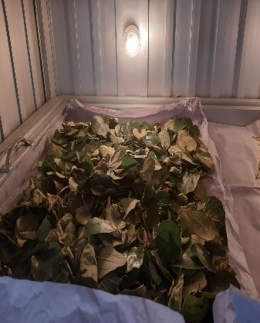 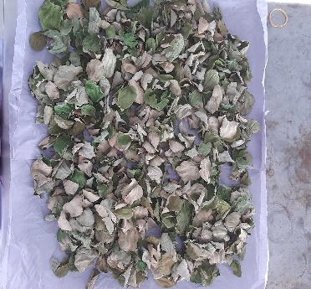

Pengeringan Daun Bidara Simplisia

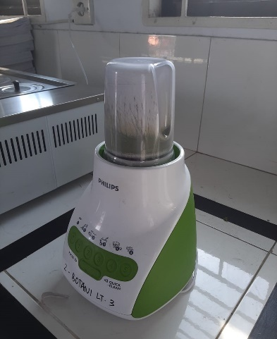 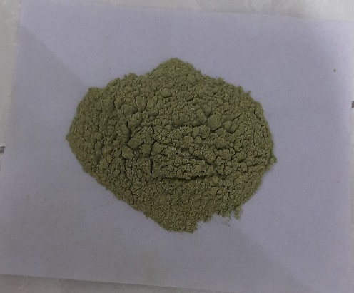Simplisia di blender Simplisia yang sudah di saring

B. Pembuatan Ekstrak Daun Bidara

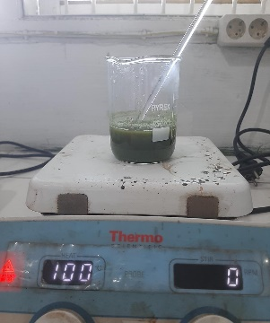 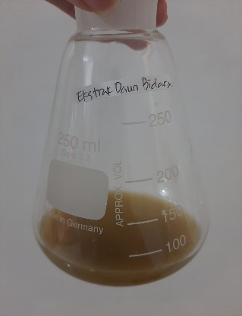

Dipanaskan hotplate Penyaringan ekstrak Daun Bidara

C. Pembuatan Larutan AgNO3 variasi konsentrasi 4 mM, 3 mM, 2 mM dan 1 mM

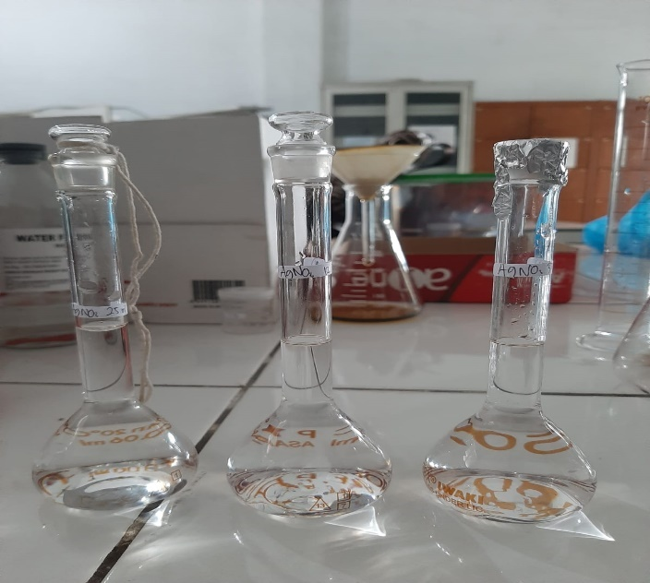

(a) (b) (c)

Pengenceran larutan AgNO3:(a)1 mM 37,5mL,(b)2 mM 25mL,(c)3 mM 12,5mL

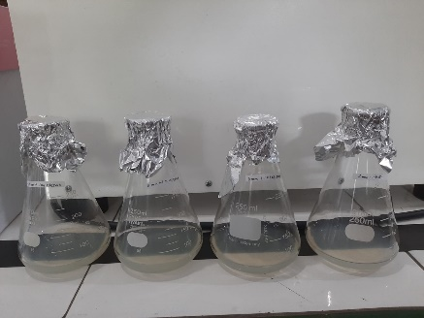

(a) (b) (c) (d)

Larutan AgNO3+1mL ekstrak:(a)1 mM,(b)2 mM,(c)3 mM dan (d)4 mM

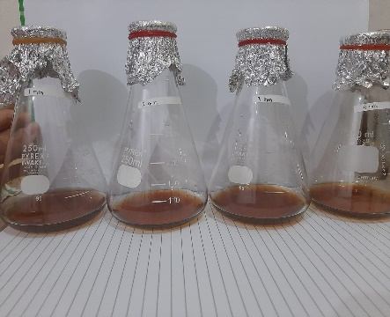

(a) (b) (c) (d)

Perubahan warna larutan pada hari ke-6 (a)1 mM,(b)2 mM,(c)3 mM,(d)4 mM

D. Karakterisasi Nanopartikel Perak

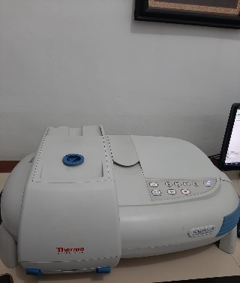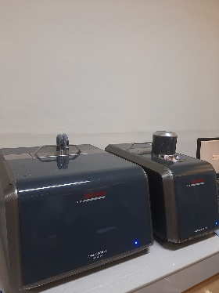

Karakterisasi menggunakan Karakterisasi menggunakan

Spektrofotometer UV-Vis PSA (*Particle Size Analyzer*)

E. Hasil Uji Aktivitas Antibakteri Nanopartikel Perak Ekstrak Daun Bidara

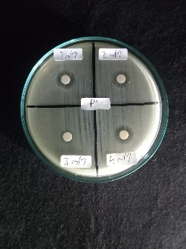 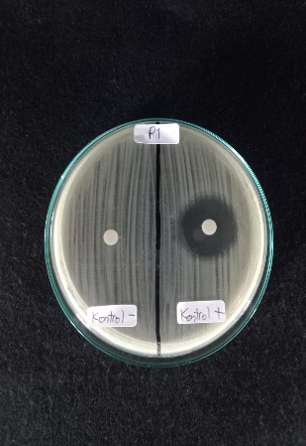

Pengulangan 1 Kontrol (+) dan (-)

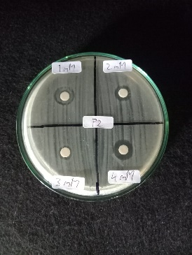 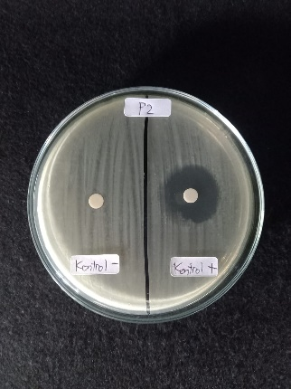

Pengulangan 2 Kontrol (+) dan (-)

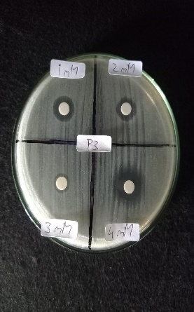 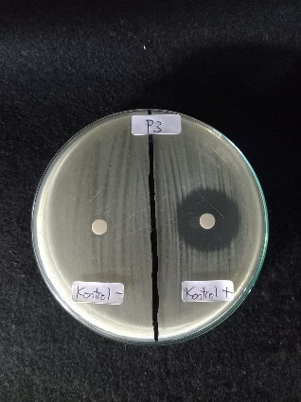

Pengulangan 3 Kontrol (+) dan (-)

**Lampiran 8.** Perhitungan Pembuatan Larutan AgNO3 variasi Konsentrasi

a. Pembuatan larutan induk

Pembuatan larutan induk AgNO3 konsentrasi 4 mM

$g=V.N.BE$

$=500.1.169,89$

$=84,9 mg$

$=85 mg$

$=0,085 g$

b. Perhitungan pengenceran untuk pembuatan variasi konsentrasi

Rumus pengenceran:

**($M1.V1=M2.V2)$**

Pembuatan larutan AgNO3 konsentrasi 3 mM dari larutan induk

$$M1.V1=M2.V2$$

$$4 mM.V1=3 mM. 50 mL$$

$V1=\frac{150}{4}=37,5 mL$

Pembuatan larutan AgNO3 konsentrasi 2 mM dari larutan induk

$$M1.V1=M3.V3$$

$4 mM.V1=2 mM. 50 mL$

$V1=\frac{100}{4}=25 mL$

Pembuatan larutan AgNO3 konsentrasi 1 mM dari larutan induk

$M1.V1=M4.V4$

$4 mM. V1=1 mM. 50 mL$

$V1=\frac{50}{4}=12,5 mL$

Keterangan:M1: Konsentrasi awal

M2: Konsentrasi yang ingin dibuat

V1: Volume yang diperlukan

V2: Volume yang akan dibuat

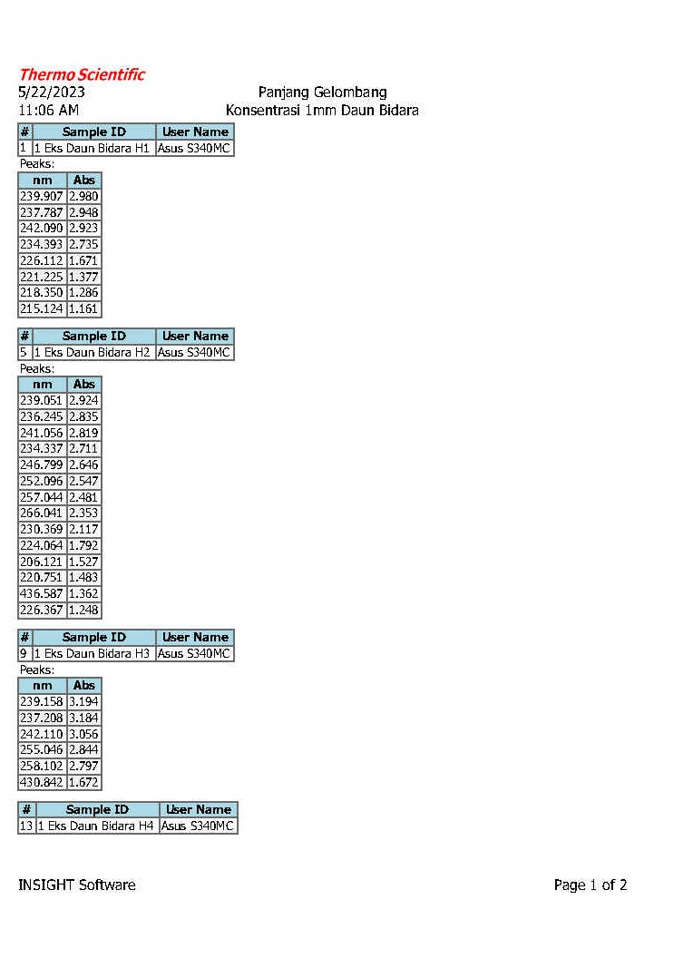

**Lampiran 9.** Data Hasil Uji Spektrofotometer UV-Vis

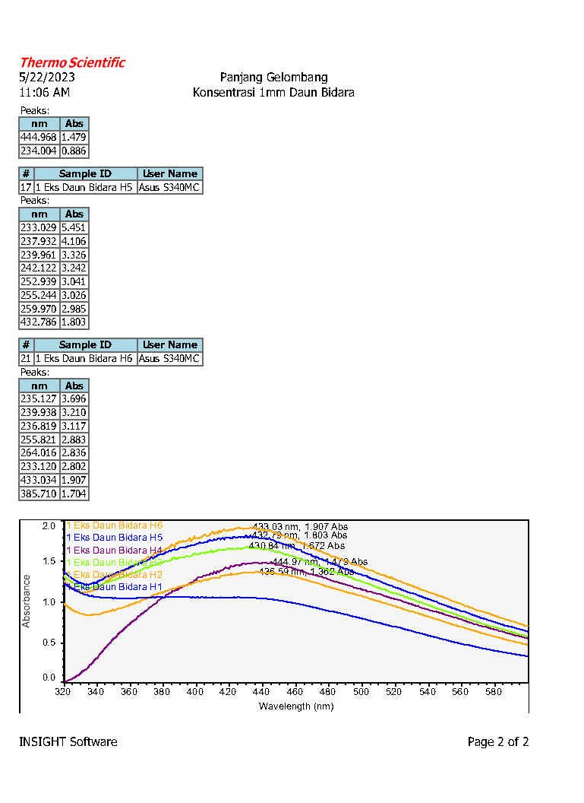

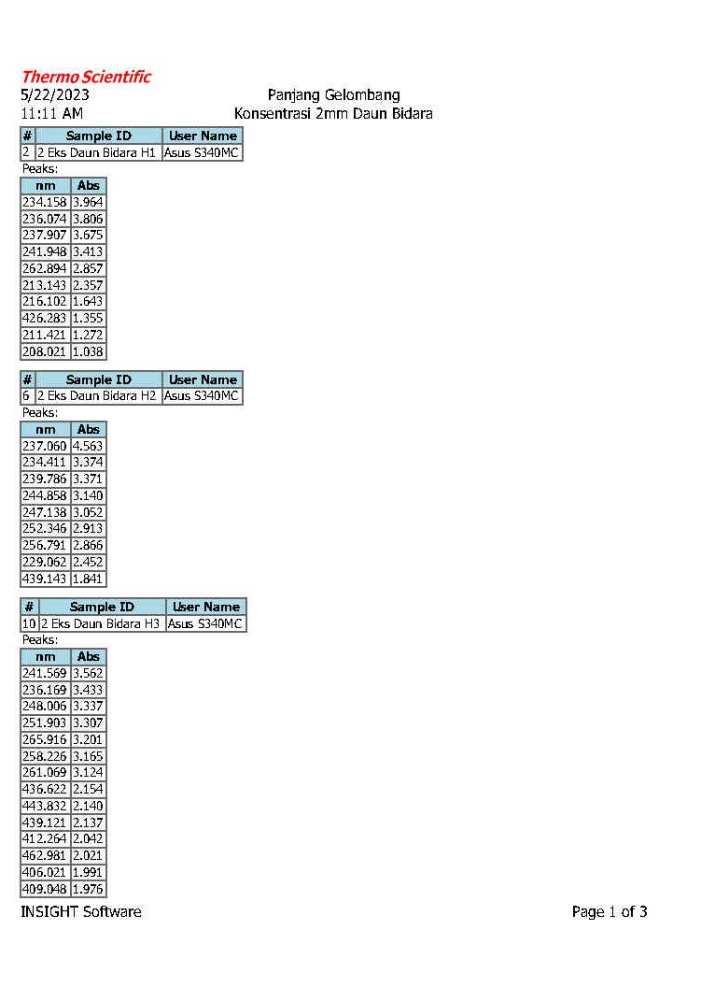

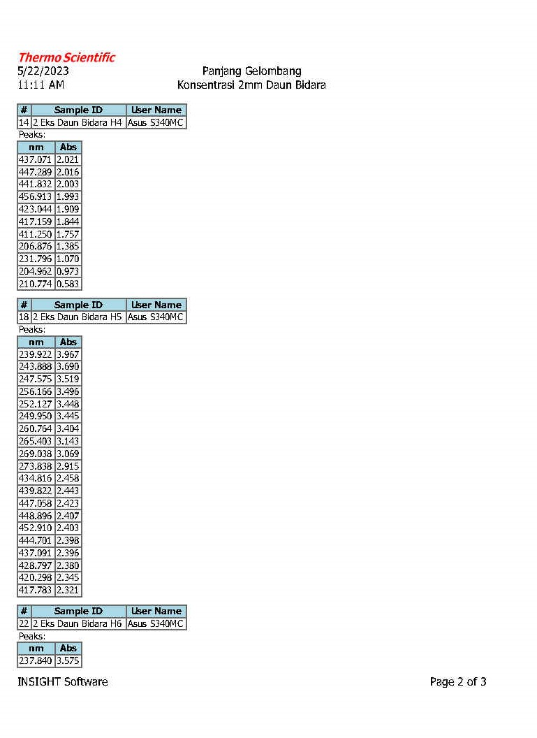

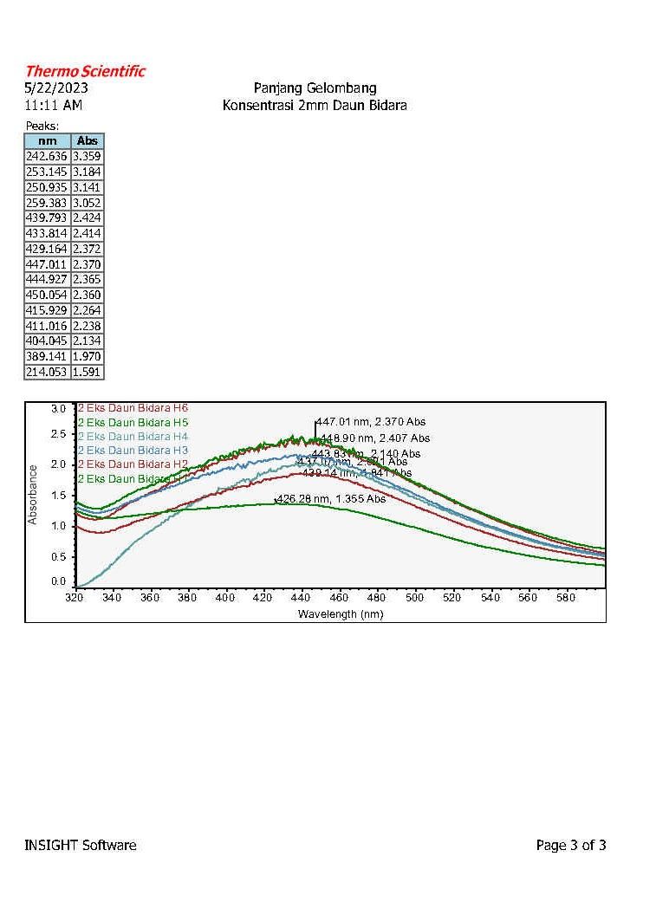

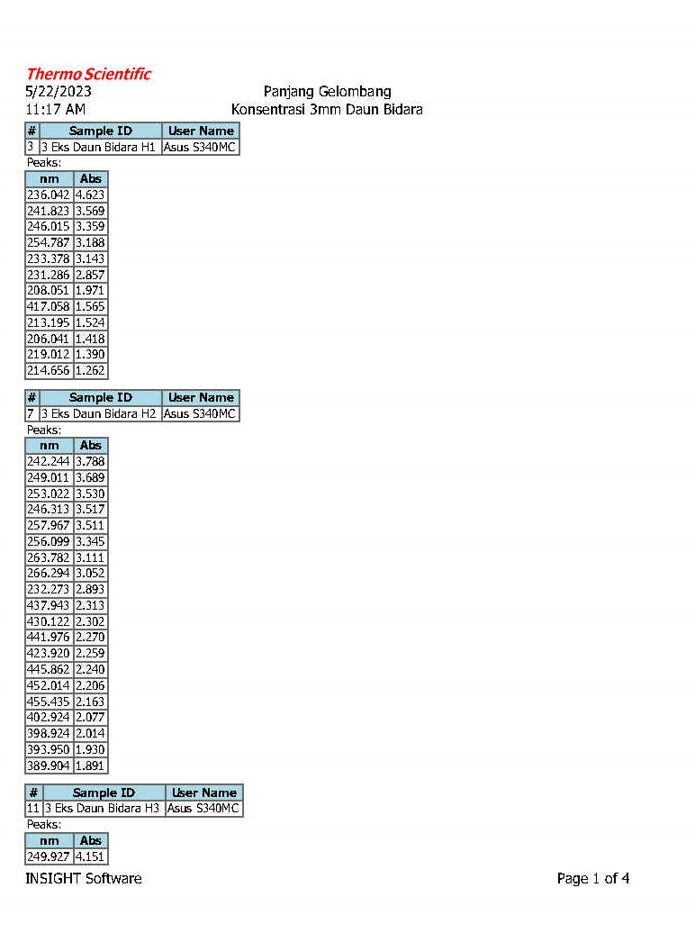

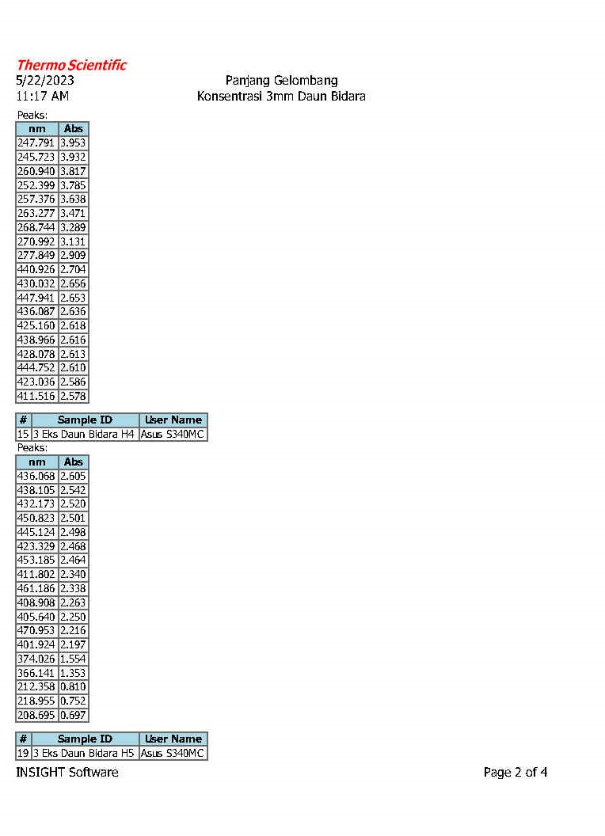

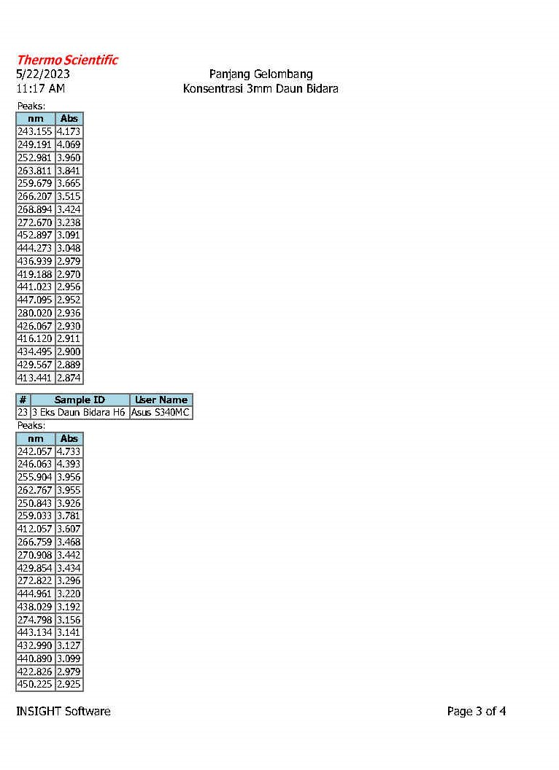

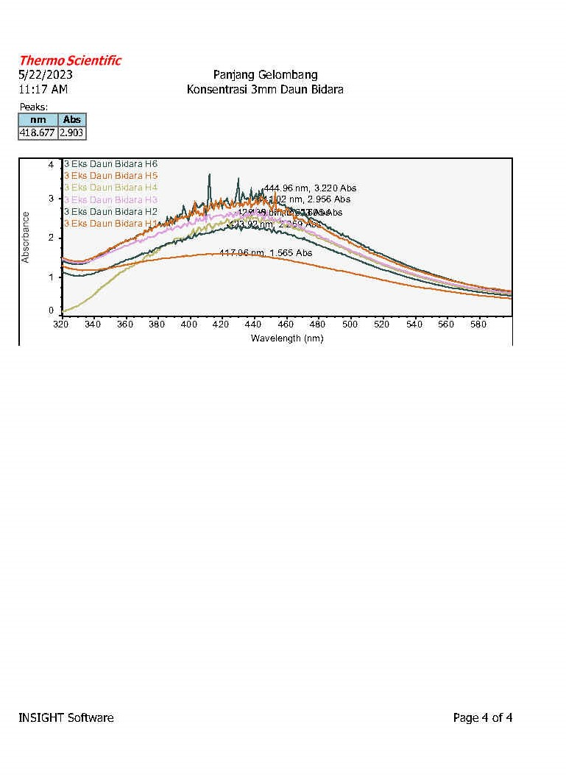

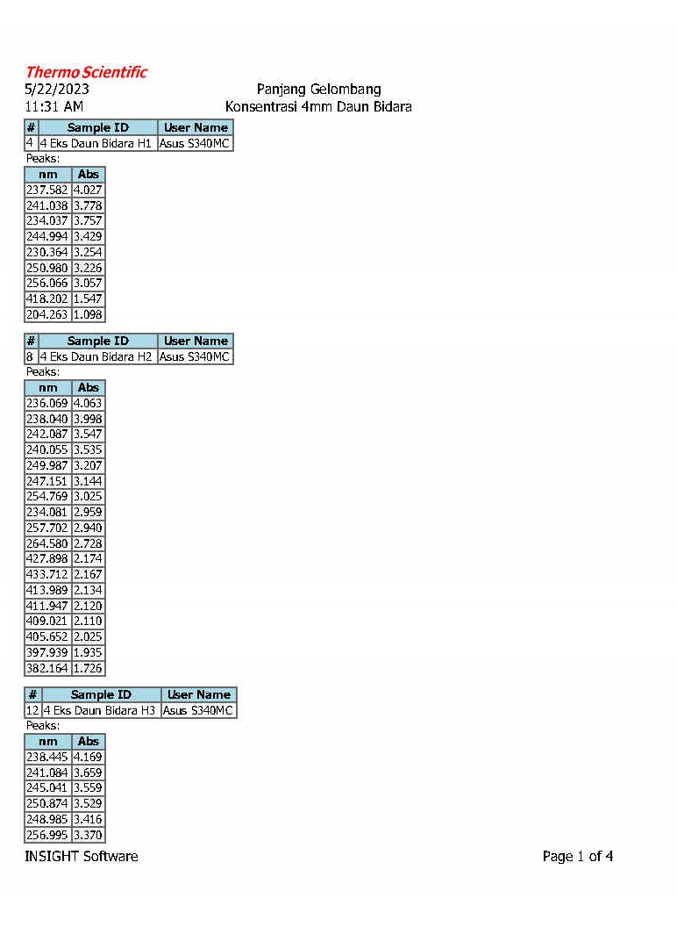

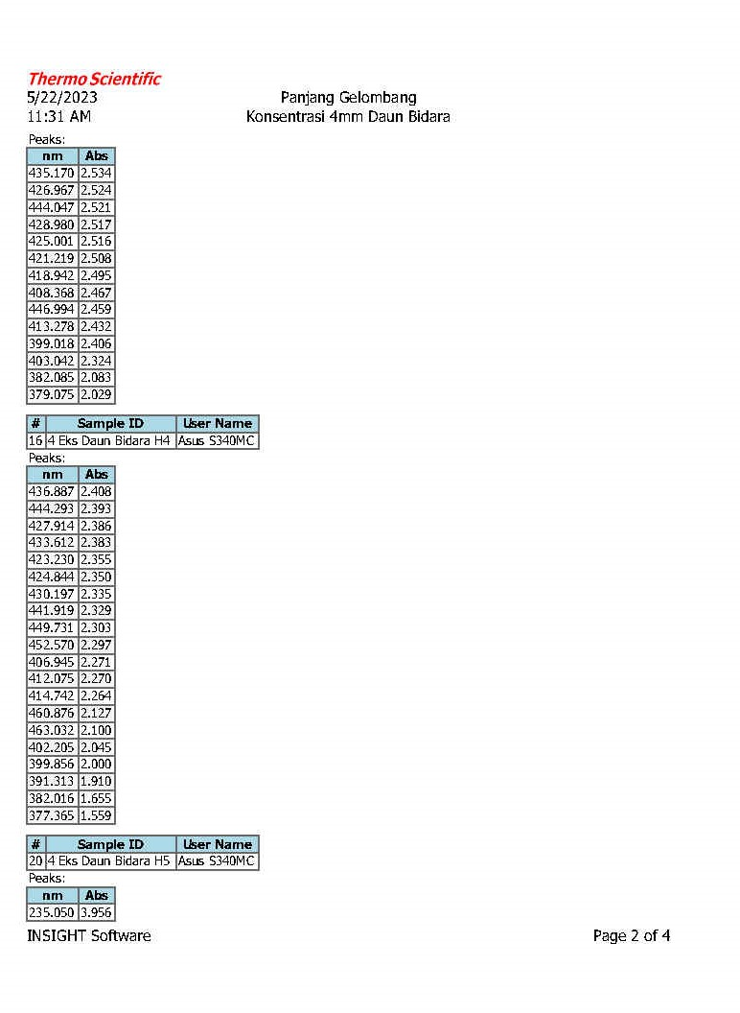

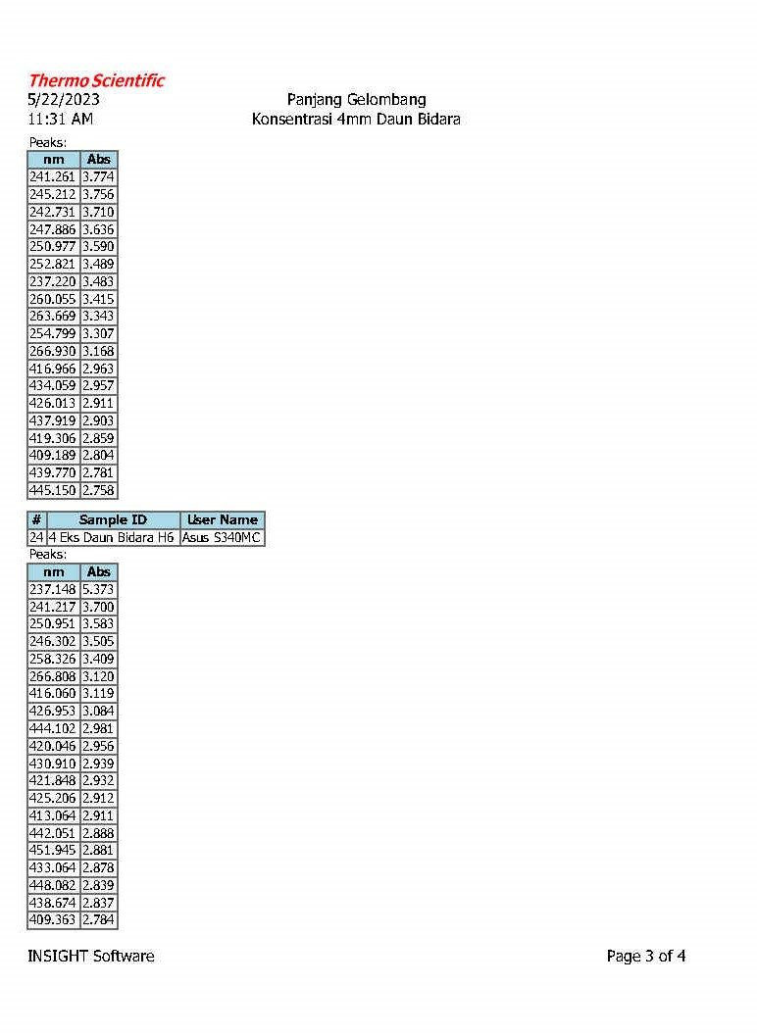

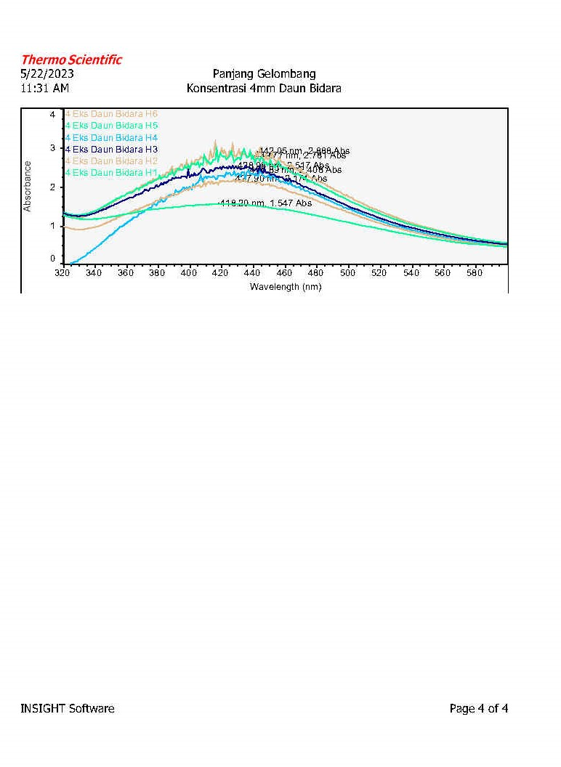

**Lampiran 10.** Tabel Spektrum UV-Vis Variasi Konsentrasi

1. Konsentrasi 1 mM

|  |  |  |
| --- | --- | --- |
| **Waktu (Hari)** | **Panjang Gelombang (nm)** | **Absorbansi** |
| 1 | 242.09 | 2.923 |
| 2 | 436.58 | 1.362 |
| 3 | 430.84 | 1.672 |
| 4 | 444.96 | 1.479 |
| 5 | 432.78 | 1.803 |
| 6 | 433.03 | 1.907 |

1. Konsentrasi 2 mM

|  |  |  |
| --- | --- | --- |
| **Waktu (Hari)** | **Panjang Gelombang (nm)** | **Absorbansi** |
| 1 | 426.28 | 1.355 |
| 2 | 439.14 | 1.841 |
| 3 | 443.83 | 2.140 |
| 4 | 437.07 | 2.021 |
| 5 | 448.89 | 2.407 |
| 6 | 447.01 | 2.370 |

1. Konsentrasi 3 mM

|  |  |  |
| --- | --- | --- |
| **Waktu (Hari)** | **Panjang Gelombang (nm)** | **Absorbansi** |
| 1 | 417.05 | 1.565 |
| 2 | 423.92 | 2.259 |
| 3 | 428.07 | 2.613 |
| 4 | 436.06 | 2.605 |
| 5 | 441.02 | 2.956 |
| 6 | 444.96 | 3.220 |

1. Konsentrasi 4 mM

|  |  |  |
| --- | --- | --- |
| **Waktu (Hari)** | **Panjang Gelombang (nm)** | **Absorbansi** |
| 1 | 418.20 | 1.547 |
| 2 | 427.89 | 2.174 |
| 3 | 428.98 | 2.517 |
| 4 | 436.88 | 2.408 |
| 5 | 439.77 | 2.781 |
| 6 | 442.05 | 2.888 |

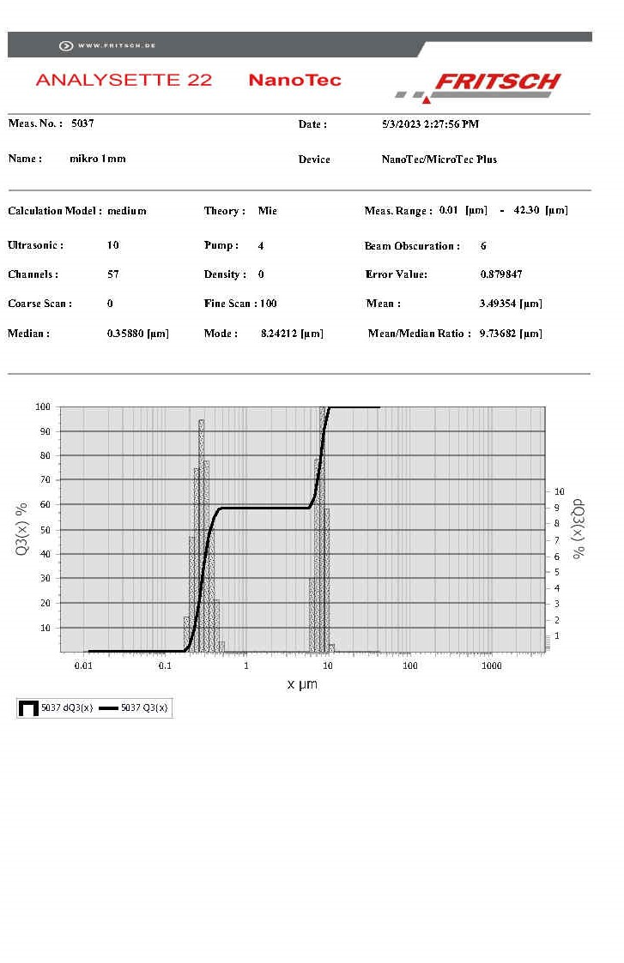

**Lampiran 11.** Data Hasil Uji *Particle size analyzer* (PSA)

Hasil Pengukuran konsentrasi 1 mM

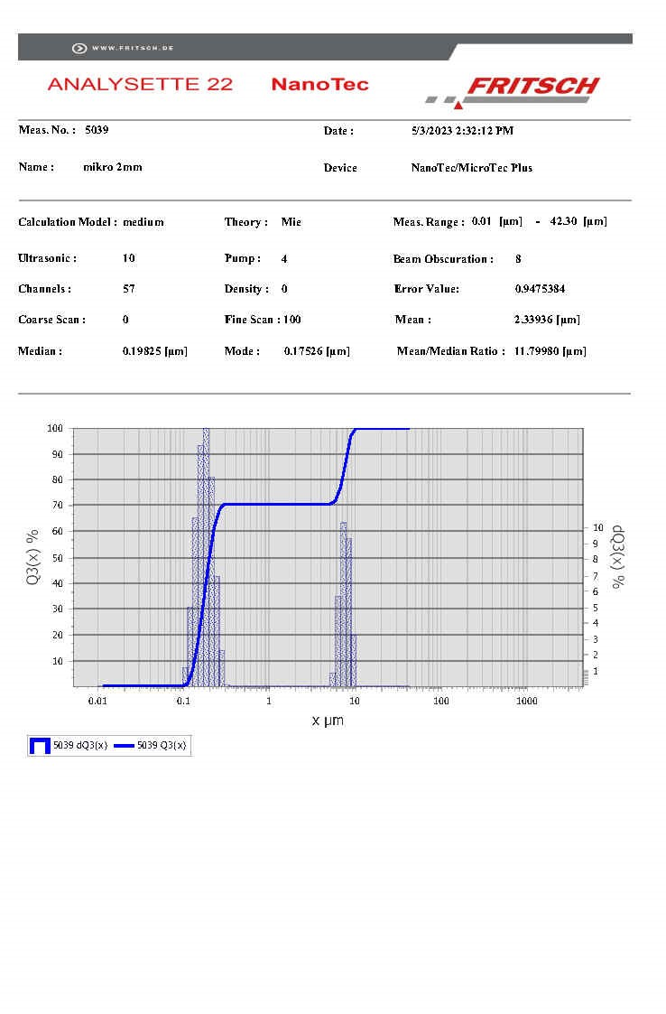

Hasil Pengukuran Konsentrasi 2 mM

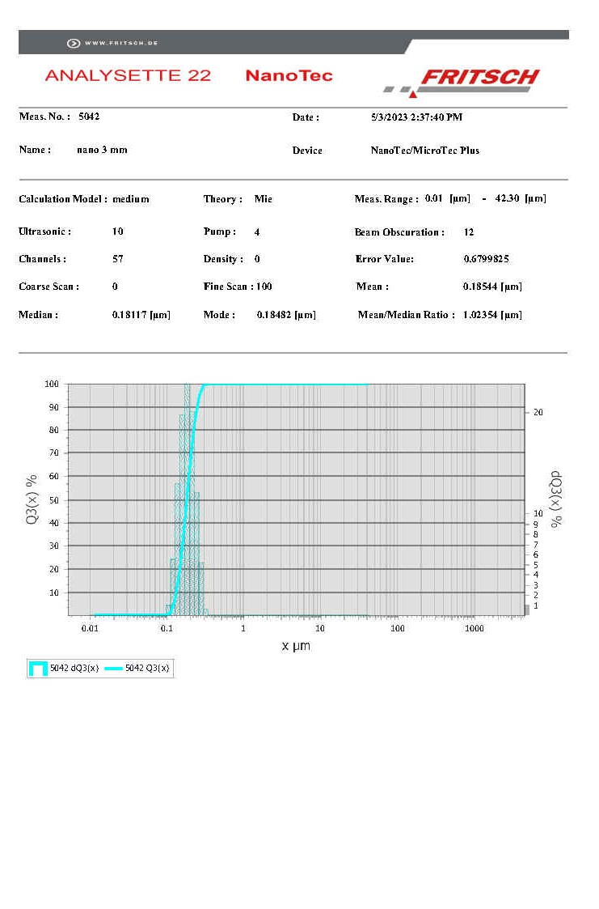

Hasil Pengukuran Konsentrasi 3 mM

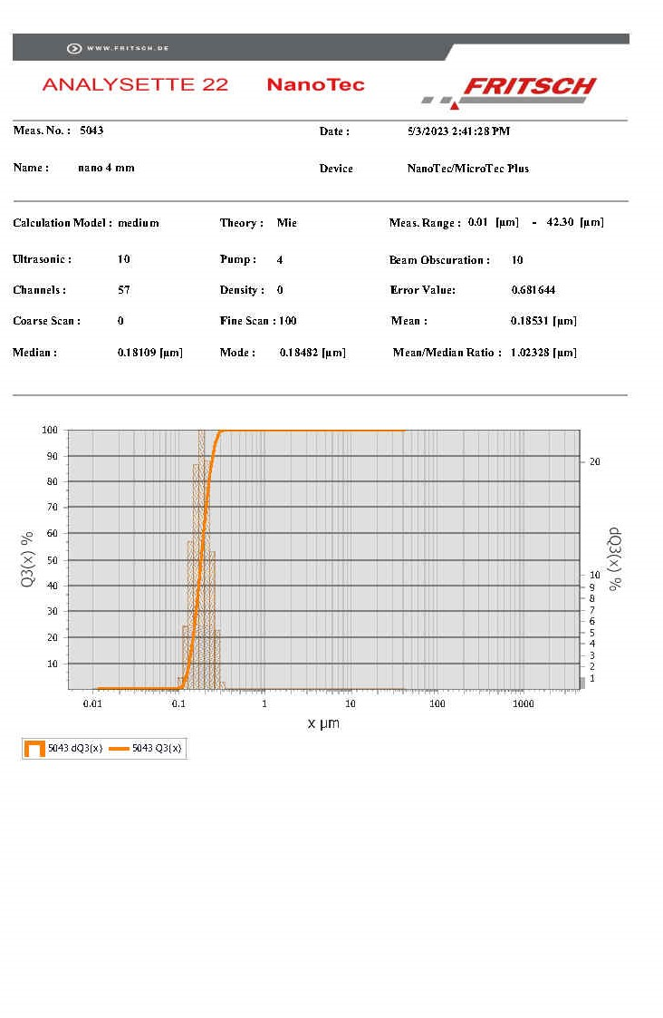

Hasil Pengukuran Konsentrasi 4 Mm

**Lampiran 12**. Data Hasil Uji Antibakteri

Rumus pengukuran zona hambat:

$$Diameter zona hambat=\frac{\left(Dv-Dc\right)+(Dh-Dc)}{2}$$

Keterangan:Dv:Diameter vertikal

Dh:Diameter horizontal

Dc:Diameter cakram

Indeks Antimikrobial: $\frac{Diameter zona hambat-Diameter cakram}{Diameter cakram}$

|  |  |  |  |  |  |  |  |
| --- | --- | --- | --- | --- | --- | --- | --- |
| **Bakteri Uji** | **Ulangan** | **Diameter Zona Bening (mm)** | | | | | |
| **Kontrol (-)** | **Kontrol (+)** | **F1**  **(1 mM)** | **F2**  **(2 mM)** | **F3**  **(3 mM)** | **F4**  **(4 mM)** |
| *Staphylococcus aureus* | U1 | 0 | 25,19 | 13,165 | 11,705 | 8,96 | 12,74 |
| U2 | 0 | 25,105 | 13,41 | 11,255 | 9,255 | 13,185 |
| U3 | 0 | 25,665 | 12,61 | 12,24 | 8,935 | 13,645 |
| **Rata-rata** | | 0 | 25,32 | 13,0617 | 11,7333 | 9,05 | 13,19 |
| **Indeks Antimikrobial** | | 0 | 3,22 | 1,17694 | 0,95556 | 0,50833 | 1,19833 |

Keterangan:

K (+) :Kloramfenikol

K (-) :Aquabidest

F1 :Formula nanopartikel perak konsentrasi 1 mM

F2 :Formula nanopartikel perak konsentrasi 2 mM

F3 :Formula nanopartikel perak konsentrasi 3 mM

F4 :Formula nanopartikel perak konsentrasi 4 mM